Actividad: Desarrollo de respuesta

- Determinar el target según corresponda para la región Latinoamericana.

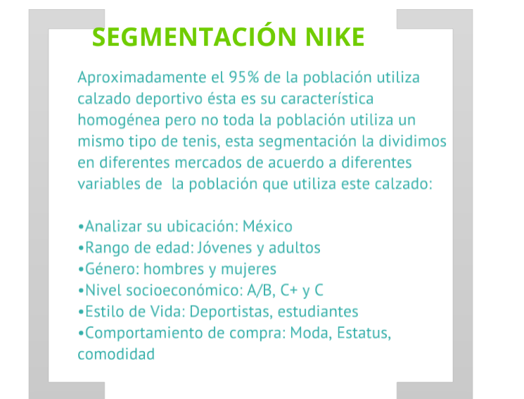

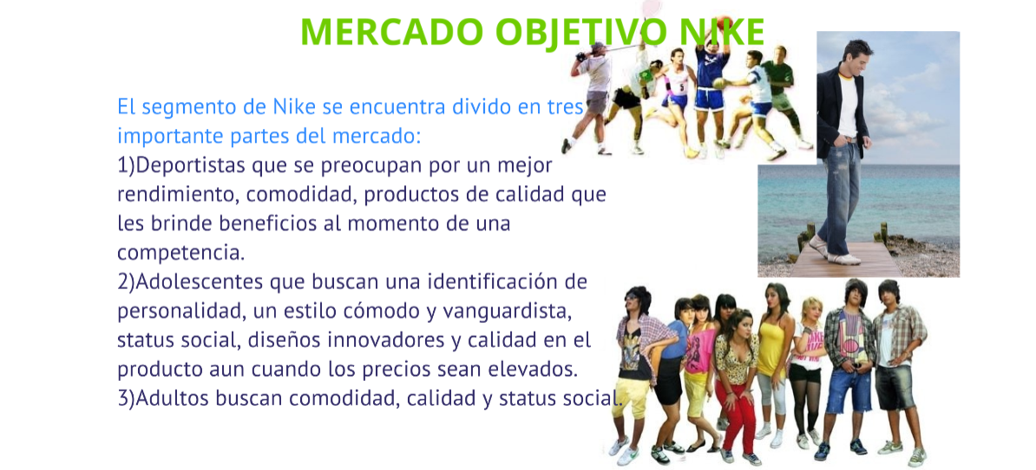

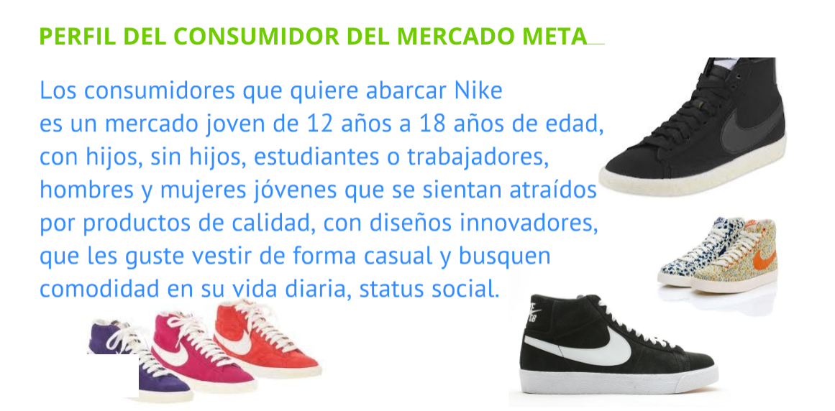

Tipos de segmentación
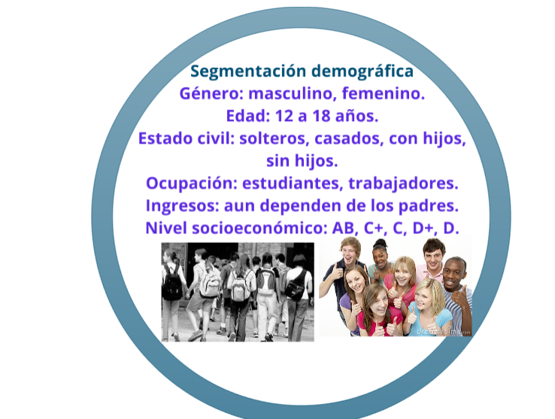

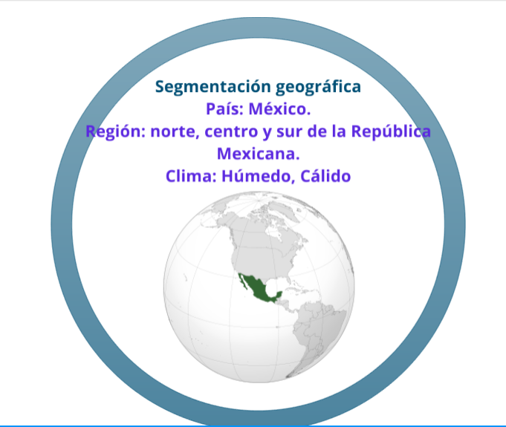

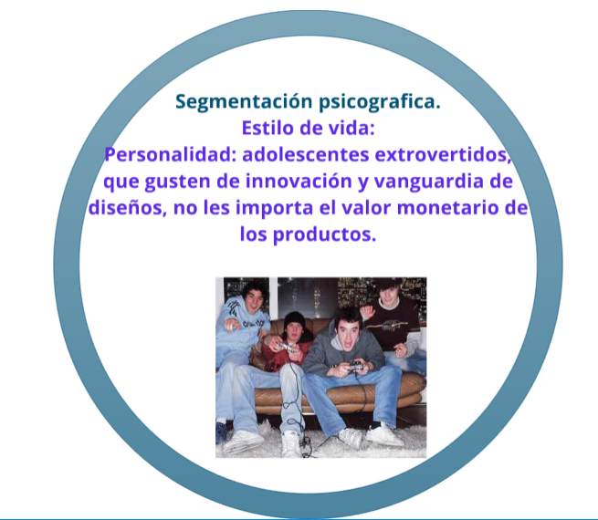

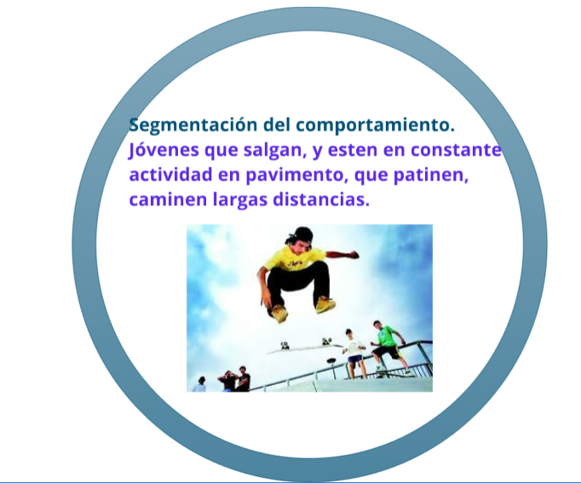

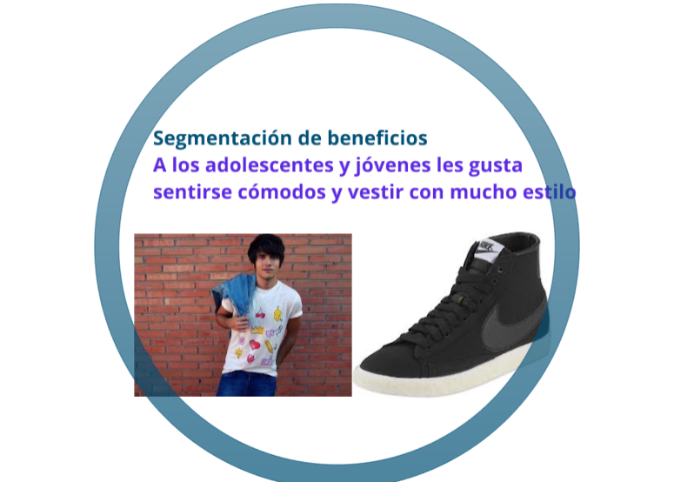

- Desarrollar la estrategia digital según el ecosistema digital entre el año 94-99.
La estrategia digital para el momento son los banner donde podría direccionarte a un sitio web y mostrar algún tipo de promoción, palabra en colores muy chocante.
Propondría hacer una campaña digital en crear banner de descuento, donde enviaría todo el tráfico posible en el sitio web de Nike para ver un descuento y que eso se aplica en la tienda.
También en ese momento Ad Network, que ayudaba a las marcas a anunciarse en distintas webs desde un mismo dashboard.

“¡Entra ahora en Nike!”

¡Pincha aquí y obtené beneficio!

Consigue un descuento en Nike ahora

